|  |  |  |  |  |
| --- | --- | --- | --- | --- |
|  | |  | | |
| Nombre del Maestro(a): Yohani Paola Valdez Ayón. | Calificación: _____________________ | | | |
|  | |  |  |  |
| Nombre de Alumno(a): Victor Manuel Galvan Covarrubias | |  | Fecha: 11/08/2020 |  |

Parte 1. Realizar la siguiente practica en Cisco Packet Tracer

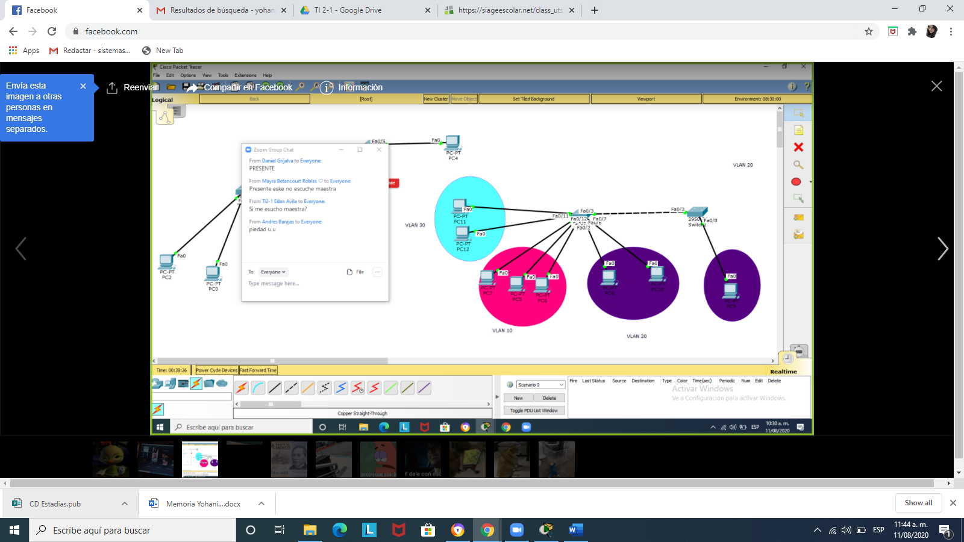

Agregar capturas de:

* Configuración de VLAN´S
* Comunicación de VLAN´S
* Comunicación de switch 2 a la Vlan 20

